GUIA DOCUMENTADA  
INFORME PROYECTO

**Curso:** **TÉCNICAS DE PROGRAM.ORIE. OBJ**

**Grupo: Grupo 2**

Autores: Azaña Tejada Marcial Felix

Castillo Tineo Santiago Junnior

Ramos Zevallos Benjamin Franklin

Campoverde Martínez Martin Fabricio

Tarazona Mallqui Anibal Jean

Docente: Esther Tarmeño Juscamaita

Jorge Chicana Aspajo

LIMA-PERU

2025-1

Desarrollo de práctica de sobrecarga de métodos, manejo de errores y colecciones.

**1. Sobrecarga de Métodos (Clase Calculadora.java)**

Este ejemplo demuestra la sobrecarga del método sumar al variar el número y el tipo de los parámetros.

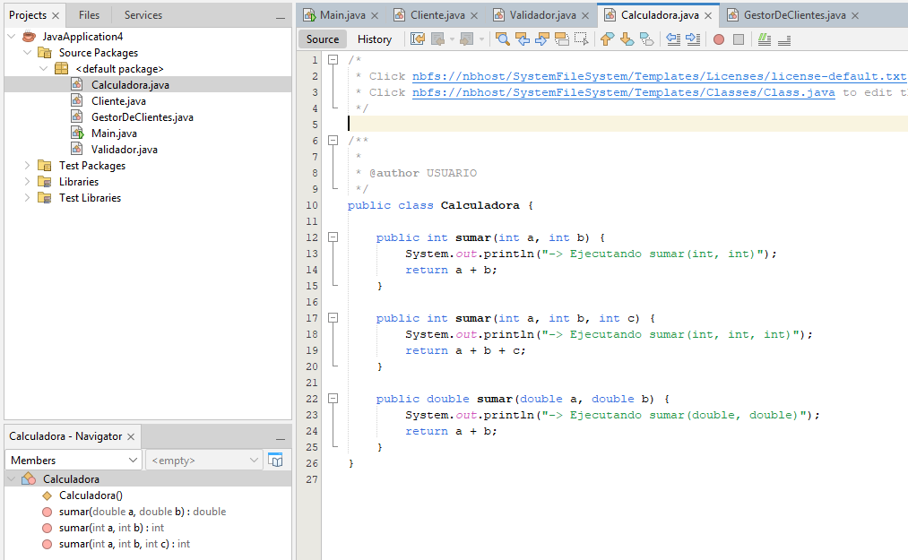

**2. Manejo de Errores (Clase Validador.java)**

Se implementó una clase para la validación del código y el uso de try-catch para capturar excepciones basadas en los criterios de aceptación (código nulo/vacío y formato incorrecto).

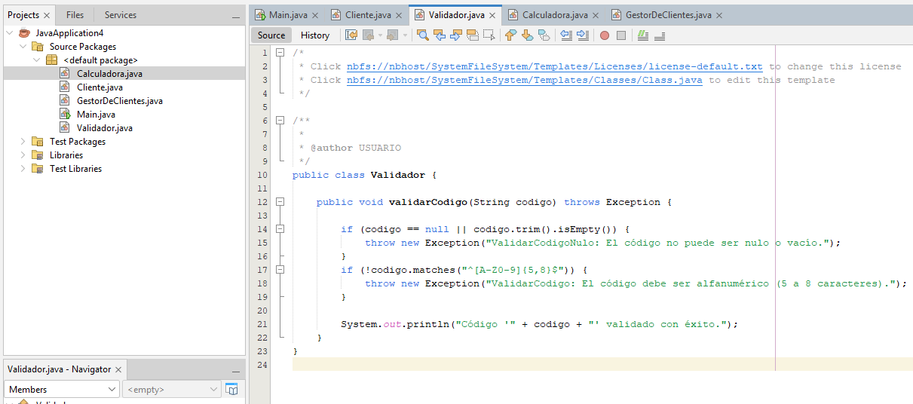

**3. Colecciones (Clases Cliente.java y GestorDeClientes.java)**

Usaremos una **ArrayList** para la colección, y dos clases: el objeto Cliente y el Gestor que lo administra.

**Cliente.java** (El Objeto):

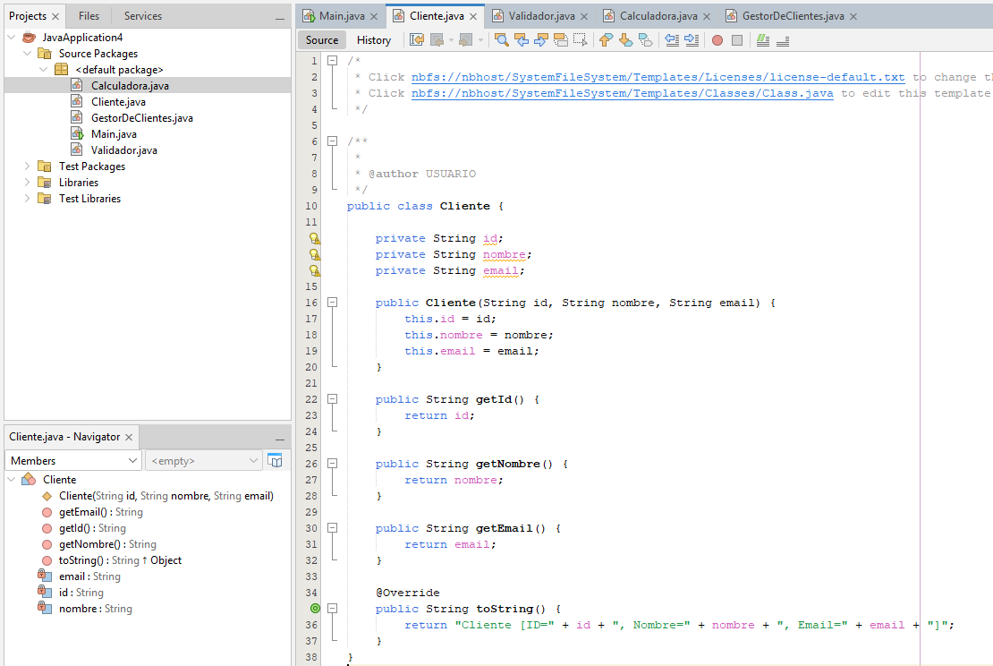

**GestorDeClientes.java** (Uso de la Colección):

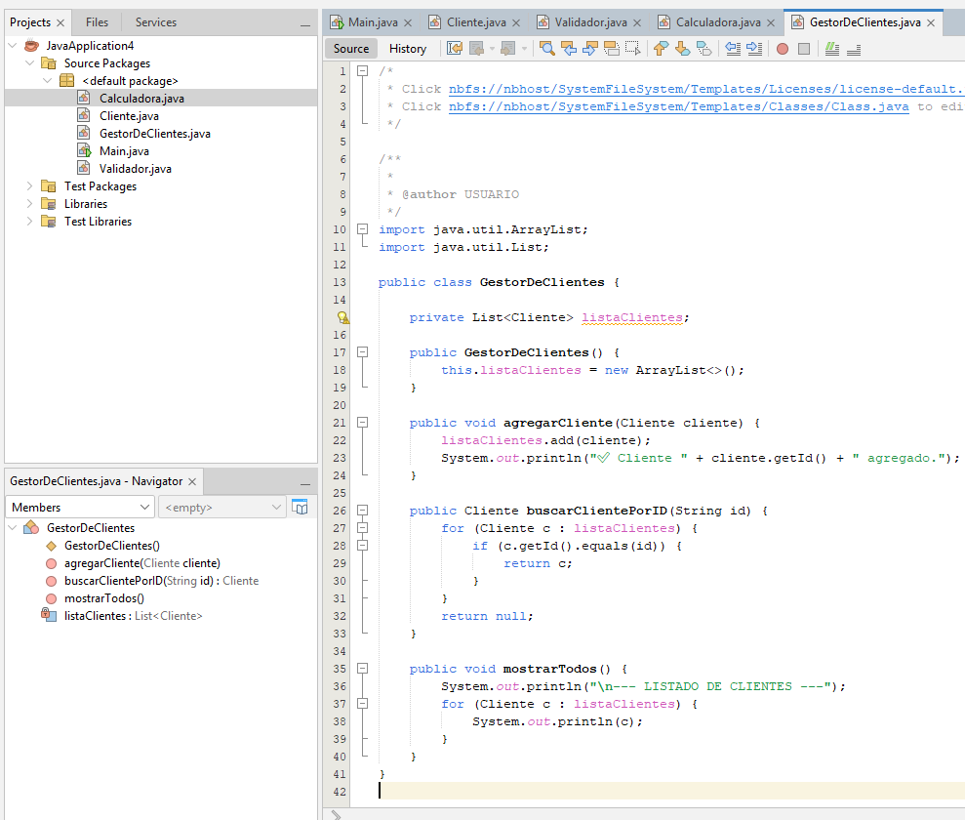

**4.** Integración y Prueba **(Clase Main.java)**

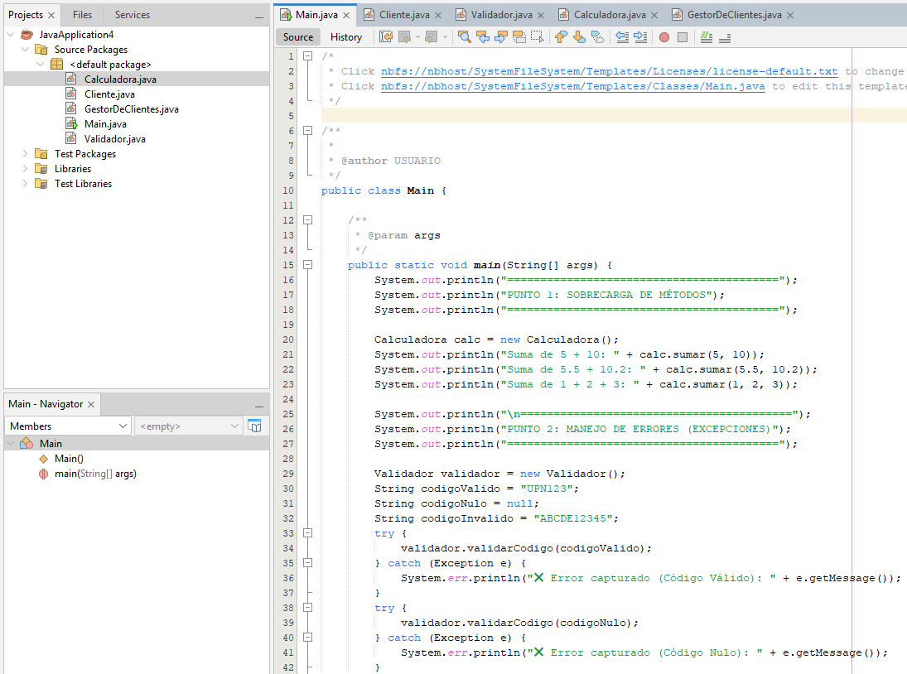

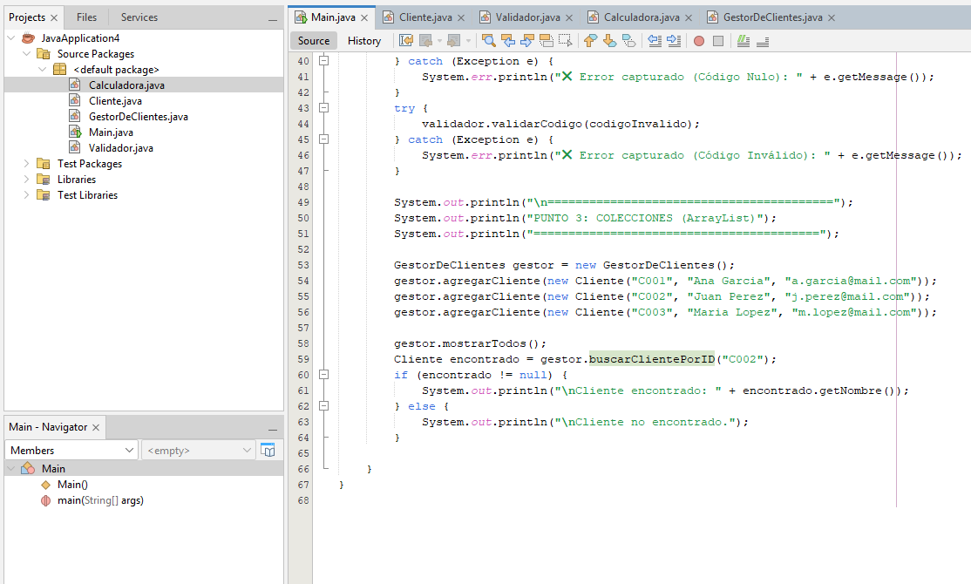

5. Ejecución del Proyecto en NetBeans

